

Em: LOCAL E DATA
De: NOME DO(A) ORIENTADOR(A)
Para: Comissão Editorial da Revista Sínteses
Ref: Parecer para publicação

Venho, por meio desta, comunicar que li o artigo “Quando Ciência e Cultura são uma pauta só” de autoria de Marina Lee Colbachini, aluna por mim orientada no curso de MESTRADO do Programa de Pós-Graduação em Divulgação Científica e Cultural, e sou de parecer favorável à publicação do mesmo no Volume 15 do ano de 2010.
Sem mais para o momento, coloco-me à disposição para quaisquer esclarecimentos que se façam necessários.

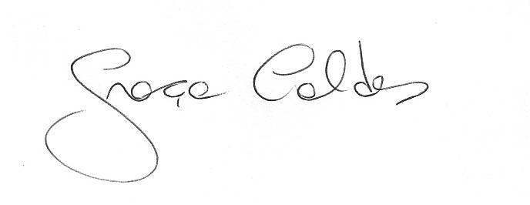

ASSINATURA DO(A) ORIENTADOR(A)
PROGRAMA DE PÓS-GRADUAÇÃO

